Titul Česká astrofotografie měsíce za prosinec 2011 obdržel snímek

„Proměnný vesmír“ Pavla Cagaše a Václava Přibíka.

Prosincové kolo soutěže Česká astrofotografie měsíce vyneslo po nelehké a zdlouhavé volbě na stupeň nejvyšší obrázek Pavla Cagaše a Václava Přibíka „Proměnný vesmír“. Již letmý pohled mnohé možná překvapí. Proč právě tento snímek? Vždyť na něm nevidíme ani ladné spirály vzdálených galaxií, ani roztrhané cáry vodíkových mračen halících vznikající hvězdy, ba ani jemné parsky sluneční koróny. Vždyť tam dokonce ani žádná mlhovina není. Pouze černé tečky, pravda doplněné o červené, avšak laikovi nic neříkající popisky. A přeci je to snímek plný pohybu, změn, pulzací hvězdných atmosfér a oběhu hvězd okolo sebe. Uvidíte.

Snímek zachycuje okolí proměnné hvězdy V 729 Aql. „V“ proto, že je to hvězda proměnná, tedy „variable“, 729 je její pořadové číslo v souhvězdí Orla, jehož latinská zkratka je právě Aql. To od slova Aquila.

Autoři hvězdu sledovali po 10 nocí od září do listopadu 2011 a na snímku zabírajícím plochu jen o trochu větší než 4 měsíční úplňky kromě ní zachytili i více než 40 000 dalších hvězd. Z nich přibližně 30 vykazovalo proměnnost, o které se dříve vůbec nevědělo.

Co se však vlastně skrývá pod pojmem proměnnost hvězd? Vlastně se jedná o pozorovanou změnu jasnosti hvězdy. Chvíli svítí na obloze jasněji, chvíli méně. Nikdo už asi neurčí, kdy přesně si člověk všiml, že některé hvězdy nesvítí stále stejně, byť mnohé změny jsou patrné i pouhým okem. Možná to nebyl ani s přírodou sžitý pračlověk. Ten měl sám dost starostí se svým životem pozemským a je otázkou, zda by jeho pozornost vůbec zaujala jasná supernova či nova, jež by zazářila na jeho obloze. Pozdější evropští pozorovatelé oblohy zase byli poněkud zmateni doktrínou o neměnnosti nebeské sféry a tak vlastně jedny z prvních zmínek máme od pozorovatelů čínských. Záznam známé supernovy z roku 1054 v souhvězdí Býka je jen jedním z příkladů pečlivosti tamních astronomů. Evropa si pak musela počkat až do období renesance. V roce 1572 pozoroval Tycho Brahe „novou hvězdu“ v souhvězdí Cassiopei. Zaznamenal její polohu a změnu jasnosti. Pokusil se též určit její vzdálenost měřením paralaxy a zjistil, že musí být přinejmenším 6 krát dále od Země než Měsíc. V roce 1596 David Fabricius pozoroval skutečně proměnnou hvězdu omikron Ceti, kterou nazval Mira, tedy podivuhodná. Skutečně systematické pozorování „hvězd měnlivých“ pak začíná na přelomu 18. a 19. století.

To jsme se však v malém historickém úvodu vzdálili od našeho obrázku. K vybraným proměnným hvězdám jsou na něm připojeny grafy ukazující průběh změny jejich jasu v čase. Takový záznam je astronomům vodítkem ke studiu hvězdy či hvězdného systému, který mění svou jasnost. Většina z těch na našem snímku patří mezi zákrytové proměnné hvězdy, které svou jasnost mění díky vzájemnému zakrývání se dvou obíhajících se hvězd. Nemění se tedy jasnost jednotlivých hvězd, ale celého hvězdného systému ve směru pohledu k Zemi. Několik hvězd v zobrazeném poli však svou jasnost mění skutečně, díky vnitřní nestabilitě. Nejčastěji jsou to hvězdy typu RR Lyrae. Některé hvězdy v poli (např. CzeV331 - GSC 1079-706) pak zřejmě v jedné soustavě kombinují zákrytovou dvojhvězdu typu Algol s fyzickou pulzující složkou.
Hvězda má velice výrazné minimum a mimo zákryt navíc slabě pulsuje s amplitudou pouhých 20 mmag. Čirou náhodou se v zorném poli také objevila jedna exotická proměnná hvězda, zřejmě typu UV Ceti (CzeV325). Tyto hvězdy, také označované jako "flare stars", v nepravidelných intervalech zvyšují na krátkou dobu minut až desítek minut svou jasnost. Ještě snad malá poznámka k označení – „předpona“ Cze znamená, že proměnnost byla objevena českým astronomem, GSC a USNO označují hvězdné katalogy.

To však stále ještě není vše. V zorném poli je stále ještě skryto několik hvězd, které jsou z proměnnosti zatím pouze „podezřelé“. Na jejich ověření budou autoři snímku Pavel Cagaš a Václav Přibík s napětím čekat do jara, až se souhvězdí Orla opět vyhoupne v noci nad náš obzor. Celá porota ČAM ji bude držet palce.

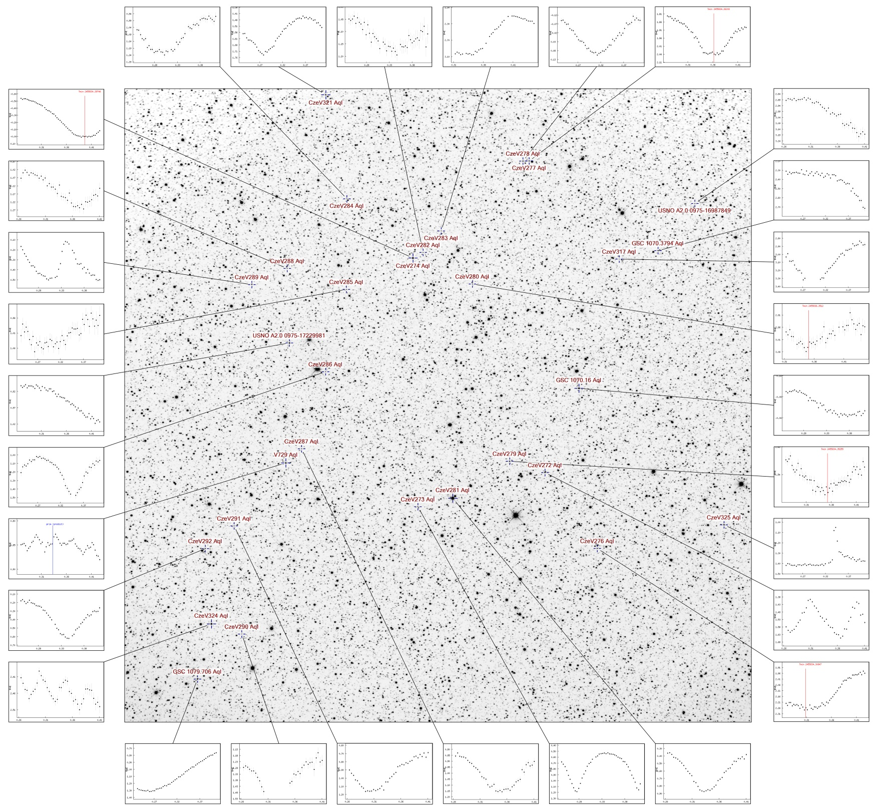

Jméno: Pavel Cagaš a Václav Přibík
Datum a čas: 10 nocí během září až listopadu 2011
Přístroj a kamera: kamera G4-16000 na dalekohledu SPX250 (250 mm f/4,7; Newton) na montáži CGEM, pointováno kamerou G1-1400 na 114 mm dalekohledu Newton.
Zpracování: snímky byly pořízeny programem SIPS, fotometrie byla zpracována programem MuniWin, grafy světelných křivek jsou vykresleny webovou aplikací http://var.astro.cz.
Vítězné snímky v jednotlivých měsících a další informace si můžete prohlédnout na
http://www.astro.cz/cam/.

Za porotu ČAM Marcel Bělík.

